 | Universidade do Extremo Sul Catarinense  Curso de Ciência da Computação  Disciplina: - Estrutura de Dados II  Professor: Luciano Antunes  luciano@unesc.net | 

Lista de Exercícios Árvores

1) Realize a inserção dos valores abaixo de forma a preservar as características de uma Árvore de Busca Binária. Ao final, responda o que se pede:

200 – 150 – 100 – 170 – 190 – 250 – 300

 |  | 200
 | 150 |  | 250
100 |  | 170 |  | 300
 |  | 190

a) Represente a ABB por alocação estática e dinâmica.

Alocação estatica:
200 | 150 | 250 | 100 | 170 |  |  | 300 | 190

Alocação dinâmica:

 |  | 200
 | 150 |  | 250
100 |  | 170 |  | 300
 |  | 190

b) Preencha a tabela abaixo, conforme a terminologia pedida:

 | Grau | Folha (sim/não) | Filho de | Pai de | Irmão de | Nível
200 | 2 | não | null | 150/250 | null | 0
150 | 2 | não | 200 | 100/170 | 250 | 1
100 | 0 | sim | 150 | null | 170/300 | 2
170 | 1 | não | 150 | 190 | 100/300 | 2
190 | 0 | sim | 170 | null | null | 3
250 | 1 | não | 200 | 300 | 150 | 2
300 | 0 | sim | 250 | null | 100/170 | 2
Altura da árvore |  |  |  |  |  | 3

2) Considerando a árvore abaixo, represente-a por alocação estática e por alocação dinâmica:

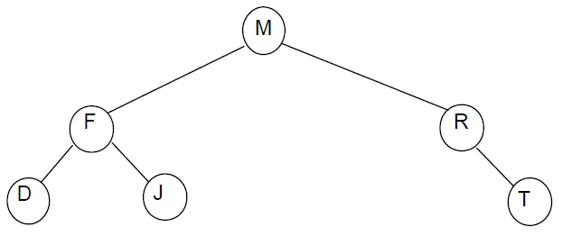

3) Insira os valores abaixo de forma a construir uma ABB:

a) 100-80 – 70 – 60 – 90 – 120 – 80 – 110 – 105

alocação estática:

 |  | 100
 | 80 |  | 120
70 | 90 |  | 110
60 |  | 105

alocação dinâmica:

 |  | 100
 | 80 |  | 120
70 | 90 |  | 110
60 |  | 105

b) 100 –120 – 140 – 160 – 180 – 200

alocação estática:
100
120
140
160
180
200

alocação dinâmica:

100
120
140
160
180
200

4) Considerando a ABB do item a do exercício anterior, realize as seguintes remoções:
a) 60

 |  | 100
 | 80 |  | 120
70 | 90 |  | 110
 |  | 105
b) 120

 |  | 100
 | 80 |  | 110
70 | 90 |  | 105
60
c) 100
 | 80
 | 70 | 90
60 | 80 | 110 | 120
 |  | 105
d) 90

 |  | 100
 | 80 |  | 120
70 |  |  | 110
60 |  | 105
e) 110

 |  | 100
 | 80 |  | 120
70 | 90 | 105
60

f
) 105

 |  | 100
 | 80 |  | 120
70 | 90 |  | 110
60

5) Dada a Árvore de Busca Binária ilustrada a seguir, responda às seguintes questões:

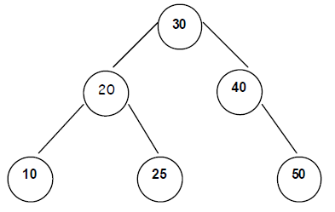
a) Insira o elemento 35

 |  |  | 30
 |  | 20 |  | 40
 | 10 |  | 25 | 35 | 50

b) Insira o elemento 60

 |  |  | 30
 |  | 20 |  | 40
 | 10 |  | 25 | 35 | 50
 |  |  |  |  | 60

c) Insira o elemento 55

 |  |  | 30
 |  | 20 |  | 40
 | 10 |  | 25 | 35 | 50
 |  |  |  | 55 | 60
d) Insira o elemento 5

 |  |  | 30
 |  | 20 |  | 40
 | 10 |  | 25 | 35 | 50
 | 5 |  |  |  | 60
e) Remova o elemento 25

 |  |  | 30
 |  | 20 |  | 40
 | 10 |  |  | 35 | 50
 | 5 |  |  |  | 60
f) Remova o elemento 50

 |  |  | 30
 |  | 20 |  | 40
 | 10 |  |  | 35 | 60
 | 5

g) Remova o elemento 30

 |  | 20
 | 10 |  | 25
 | 5 |  | 35
 |  |  |  | 40
 |  |  |  | 60
h) Remova o elemento 10

 |  | 20
 | 5 |  | 25
 |  |  | 35
 |  |  |  | 40
 |  |  |  | 60
i) Remova o elemento 40

 |  | 20
 | 5 |  | 25
 |  |  | 35
 |  |  |  | 60
j) Remova o elemento 20

5
25
35
60

6) Qual a altura máxima e mínima de uma árvore com 11 nós?
Máxima :10
mínima;0
7) Qual é o número máximo de nós no nível 3 de uma Árvore de Busca Binária?
R:9

